План-конспект
виховного українознавчого заходу з елементами тренінгу
« Якщо ти справжній патріот, ти не зможеш бути стороннім спостерігачем на своїй землі»
для учнів 8 класу
заступника директора з виховної роботи комунального закладу «Михайлівський ліцей Михайлівської сільської ради Черкаського району Черкаської області»
Бурлай Галини Федорівни

2021
Тема: « Якщо ти справжній патріот, ти не зможеш бути стороннім спостерігачем на своїй землі»
Мета: поглибити знання учнів про складники патріотизму; сформувати в учнів уявлення про способи вияву патріотичної позиції; сприяти зацікавленості і бажанню виявляти патріотичні якості в повсякденному житті; виховувати почуття національної гордості, любові до України.
Обладнання та оформлення: Державні символи України; мультимедійна презентація« Сонячний дім – моя Україна» ; пісні Анатолія Матвійчука «Я люблю Україну свою», Анастасії Приходько «Герої не вмирають» , « Молитва за Україну» Ольги Вельгус , комп’ютер; відео кліпи про Україну, малюнки, плакати на патріотичну тематику.

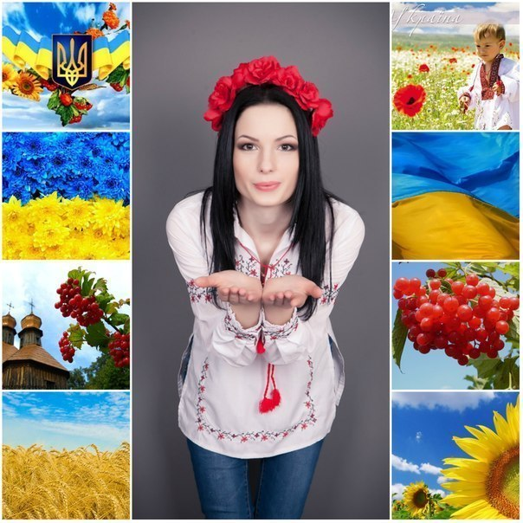

Хід уроку

1. Привітання
Учні з учителем стають у коло. Вчитель пропонує привітатися нетрадиційно:
Щиро в школі вас вітаю,
Щастя й успіхів бажаю.
Подивись наліво, подивись направо -
Один одного міцно обіймаєм
Й працювати починаєм.
2. Перегляд й обговорення відеокліпу
«Я люблю Україну свою»( патріотична пісня у виконанні Анатолія Матвійчука)
Мета: емоційно налаштувати учнів на сприйняття проблеми патріотизму, мотивувати до висловлення власних думок, розвивати критичне мислення, вміння робити позитивні акценти щодо побаченого й почутого.
Хід вправи:
Перший етап. Вступне слово вчителя
Учитель. Відомий педагог В. О. Сухомлинський писав: «Найголовніше, найяскравіше, що на все життя западає в серце патріота і що втілює в собі Батьківщину, – це люди». Дійсно, сила України у силі духу її громадян, її впевненість – у готовності таких, як ви, молодих людей, сміливо крокувати дорогою самостійного життя; її краса – у вашій фізичній красі, а також у величі і благородстві помислів, дій.
Другий етап. Перегляд відеокліпу, обмін думками.
Запитання після перегляду:
- Які емоції викликав у вас перегляд відеокліпу?
- Що найбільше привернуло вашу увагу під час його перегляду?
(обговорення)
(Під час узагальнення висловлювань учнів потрібно акцентувати на позитивних змістово-емоційних моментах: щирих емоціях учасників відеокліпу, виразі їхнього обличчя, «щасливих, усміхнених» очах, сповнених надій, впевнених рухах. Варто також звернути увагу на багато представлену українську символіку; оптимістичну і водночас героїчно забарвлену мелодію пісні.)
Підсумок вчителя – наш народ з такою глибокою, чутливою, щедрою і щирою душею має неабиякий потенціал, щоб подолати труднощі, вистояти перед ворогами, вибудувати гідне майбутнє.
3. Вправа на повторення українських символів
( перегляд презентації « Сонячний дім – моя Україна»)
Обговорення – що для мене Батьківщина?
4. Вправа «Що таке відданість Україні»
Мета: узагальнити знання учнів про патріотизм, його складники; спонукати до актуалізації емоційного досвіду, пов’язаного з вчинками, що свідчать про відданість.
Хід проведення:
Перший етап. Інформаційне повідомлення
Учитель. У щасливій, багатій, розвиненій країні людей, безумовно, об’єднує почуття патріотизму. Що ж таке патріотизм?
Патріотизм – це явище, за якого людина не просто говорить гарні слова про країну, прикрашаючи дійсність, а бачить труднощі, помилки, невирішені проблеми, розуміє суспільно-політичну ситуацію в країні та світі, проте не панікує, не висуває своїх егоїстичних претензій, не збирається тікати, а готова долати перешкоди, пов’язуючи свою долю з долею Вітчизни.
Патріотизм – це особливе почуття-цінність, яке характеризує ставлення особистості до народу, Батьківщини, держави та до самої себе.
Базовими складниками патріотизму є: любов до України, що насамперед виявляється в історико-культурній пам’яті; відданість Батьківщині; спрямованість вчинків людини на її благо; готовність до самопожертви; наявність почуття власної гідності. Давайте поговоримо нині саме про відданість.
Другий етап. Бесіда
- Як учень може виявити відданість Батьківщині? (Насамперед, через соціальну ініціативу і соціально значущу діяльність; через старанне виконання обов’язків;
через готовність зробити щось корисне для класу, школи, громади тощо).
Чи знаєте ви людей, відданих Батьківщині?
( Під час антитерористичної операції на Донбасі загинули 1930 українських військових. Ігор Багіров, відомий під позивним Балу, підірвав себе на гранаті, щоб не потрапити у полон до бойовиків. Екіпаж оточеного терористами українського танка підірвав себе, щоб не потрапити у полон. Олександр Лавренко дістав важкі поранення. Не бажаючи потрапити в полон і допустити захоплення танку, козак з Лозової підірвав себе в бойовій машині.)
Прослуховування пісні «Герої не вмирають»
- Чи знаєте ви учнів, відданих Батьківщині? Хто може назвати себе відданим Батьківщині? Які ваші вчинки свідчать про це?
3. Пригадайте, якими були ваші почуття, коли ви здійснили цей вчинок?
Перегляд відео « Україна єдина».
Пісня « Молитва за Україну» Ольги Вельгус
5. Вправа на завершення «Від серця до серця»
Мета: позитивне завершення уроку, наснаження на вияв уваги, доброти, чуйності до однокласників.
Хід проведення:
Учням пропонується стати у велике коло і побажати щось приємне своєму сусідові, який стоїть ліворуч. Вербальний посил супроводжується покладанням лівої руки на плече сусіда, а правої – на власне серце. Таким чином утворюється «сердечно центроване коло».
Усі учні беруться за руки і промовляють «Всім серцем любім Україну свою – і вічні ми будемо з нею». (В. Сосюра)

Використані джерела:
1.„НІХТО, КРІМ НАС!” Журба К. О., канд. пед. наук, старший науковий співробітник, докторант Інституту проблем виховання НАПН України
2.«ГЕРОЯМ-ПАТРІОТАМ ВІЧНА ШАНА»
Шкільна І.М., канд. пед. наук, науковий співробітник лабораторії громадянського та морального виховання Інституту проблем виховання НАПН України
3.Вікіпедія https://uk.wikipedia.org/
4.YouTube https://www.youtube.com/
5.«З ВІДДАНІСТЮ УКРАЇНІ В СЕРЦІ»
Петрочко Ж. В., докт. пед. наук, заступник директора з науково-експериментальної роботи виховання Інституту проблем виховання НАПН України.

